Fiche méthode : tracer un graphique

RÉSUMÉ :
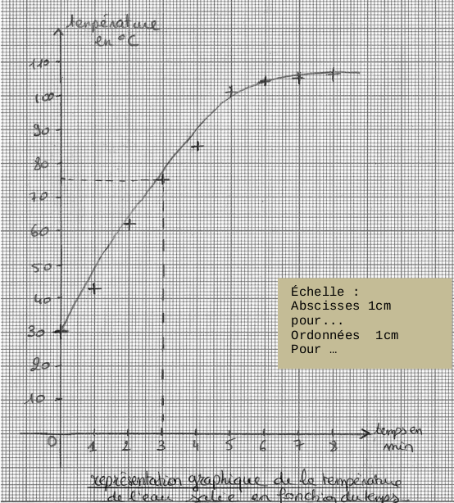
Un tableau de donnée est difficile à comprendre : pour mieux visualiser, on présente les mêmes données sous forme de graphique :

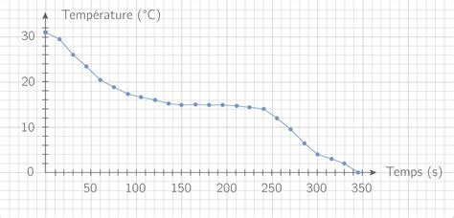

Évolution de la température en fonction du temps

reprendre avec des phrases :
1. Je trace les axes :
Exemple d’énoncé :
« Tracer la courbe représentant l’évolution de la température en fonction du temps. »

Dans ce cas, l’axe des ordonnées (vertical) représente la température.
L’axe des abscisses (horizontal)
représente le temps.

Je trace deux axes perpendiculaires, sur lesquels j’indique :
- En abscisse (horizontalement) le nom de la variable connue (ici le temps) et son unité (ici la seconde).
- En ordonnée (verticalement) le nom de la variable mesurée (ici la température) et son unité (ici le degré Celsius : °C)

Je gradue les axes en indiquant quelques valeurs :
par exemple 0, 5, 10 en abscisse et 0, 10, 20, 30

2. Je choisis l'échelle :
Je choisis une échelle et je l’indique clairement sur mon graphique. Par exemple :
1 cm représente 5°C se note : 1cm ↔ 5°C
1 cm représente 10 secondes se note : 1cm ↔ 10 sec

3. Je trace les points
Les points sont représentées par des croix ( + ) placées à l’intersection de la ligne verticale passant par l’abscisse et de la ligne horizontale passant par l’ordonnée.

4. Je dessines la courbe.
Elle doit être régulière et doit passer le plus près possible des croix mais on ne relie pas tous les points par des segments.

5. J'écris le titre du graphique
Pour terminer, on donne un titre au graphique (ici par exemple, « Evolution de la température en fonction du temps »).

